**АЛЬМАНАХ**

**«ЗА СТРАНИЦАМИ УЧЕБНИКА»**

**(К 270 - ЛЕТИЮ СО ДНЯ РОЖДЕНИЯ РЕВНИТЕЛЯ РУССКОГО ПРОСВЕЩЕНИЯ Н.И. НОВИКОВА)**

**8 КЛАСС**

**УЧИТЕЛЬ ХИМИИ: АНДРЕЕВА Л.В.**

**УЧИТЕЛЬ МАТЕМАТИКИ: РЕДНИКИНА Э.В.**

**МОСКВА**

**САО ГБОУ СОШ №227**

**2014-2015 ГОД**

**ВЕЛИКИЙ ТРУЖЕНИК И МУДРЫЙ ИНТЕЛЛЕКТУАЛ**

**НИКОЛАЙ**

**ИВАНОВИЧ**

**НОВИКОВ**

**(1744г.-1818г.)**

**РУССКИЙ**

**ПУБЛИЦИСТ,**

**ЖУРНАЛИСТ,**

**ИЗДАТЕЛЬ,**

**ПИСАТЕЛЬ**

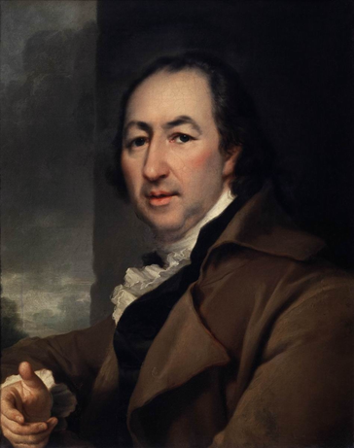

**Улыбка всегда**

**хороша,**

**ибо она**

**приоткрывает**

**простой**

**внутренний**

**мир человека.**

ДАВАЙТЕ ВЫПОЛНИМ ЗАДАНИЯ И УЗНАЕМ ДАТУ РОЖДЕНИЯ НИКОЛА́Я ИВА́НОВИЧА НОВИКОВА.

1 ЗАДАНИЕ

ДАНЫ УРАВНЕНИЯ РЕАКЦИЙ. РАССТАВЬТЕ КОЭФФИЦИЕНТЫ. ПОСТАВЛЕННЫЕ ВАМИ КОЭФФИЦИЕНТЫ ВЫПИШИТЕ ОТДЕЛЬНО И СЛОЖИТЕ.

?Р+?О2=? Р 2О5 ; ?Fе +? Cl2=? Fе Cl3 ; ?Al+?O2=? Al 2О3 ;

У ВАС ПОЛУЧИЛОСЬ ЧИСЛО… (27)

2 ЗАДАНИЕ

-НАЗОВИТЕ АТОМНУЮ МАССУ ВОДОРОДА (…)

-НАЗОВИТЕ ПОРЯДКОВЫЙ НОМЕР АЗОТА (….)

-НАЗОВИТЕ ОТНОСИТЕЛЬНУЮ МОЛЕКУЛЯРНУЮ МАССУ УГЛЕКИСЛОГО ГАЗА (…)

У ВАС ПОЛУЧИЛОСЬ ЧИСЛО… (1744)

27 АПРЕЛЯ 1744 ГОДА РОДИЛСЯ НИКОЛАЙ ИВАНОВИЧ НОВИКОВ.

**ЗАБОТЛИВЫЙ И РАЧИТЕЛЬНЫЙ ХОЗЯИН**

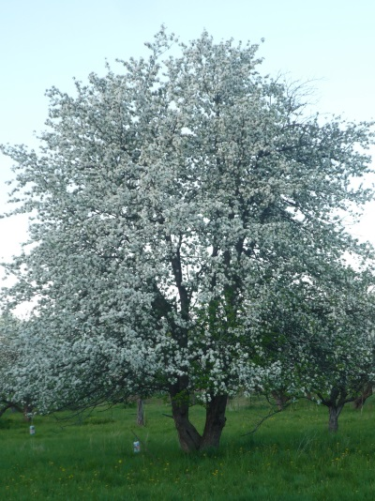 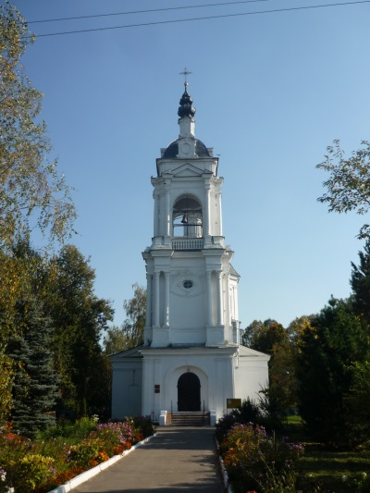

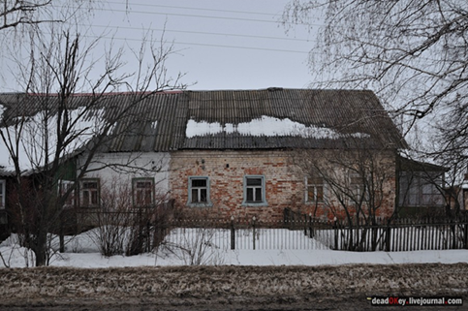

В ИМЕНИИ АВДОТЬИНО КРЕСТЬЯНЕ ЖИЛИ ДОСТАТОЧНО ХОРОШО, МНОГИЕ ИМЕЛИ ЛОШАДЕЙ, ДОМАШНЮЮ ПТИЦУ, КОЗ И ОВЕЦ. В САДАХ БЫЛО МНОГО ЯБЛОК, КОТОРЫЕ КРЕСТЬЯНЕ ЗАГОТАВЛИВАЛИ НА ЗИМУ.

ЗАДАЧА: ДЛЯ ПРИГОТОВЛЕНИЯ МОЧЕНЫХ ЯБЛОК ГОТОВЯТ СЛАДКУЮ ВОДУ ИЗ РАСЧЕТА 400Г САХАРА НА 100 Л ВОДЫ. КАКОВА МАССОВАЯ ДОЛЯ САХАРА В ЭТОМ РАСТВОРЕ?

ОТВЕТ: 0,4 %

НИКОЛАЙ ИВАНОВИЧ ЗАБОТИЛСЯ О СВОИХ КРЕСТЬЯНАХ. НА СОБСТВЕННЫЕ СРЕДСТВА ОН СТРОИЛ ДЛЯ НИХ КАМЕННЫЕ ДОМА.

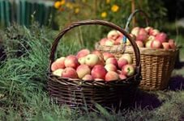 ЗАДАНИЕ

ДАВАЙТЕ ВЫПОЛНИМ ЗАДАНИЕ И УЗНАЕМ, СКОЛЬКО СОХРАНИЛОСЬ ДО НАШЕГО ВРЕМЕНИ ТАКИХ ДОМОВ?

ЗНАЯ, ЧТО , НАЙДИТЕ ЗНАЧЕНИЕ ВЫРАЖЕНИЯ 

ОТВЕТ: 8

**ПРОСВЕТИТЕЛЬСКАЯ И ИЗДАТЕЛЬСКАЯ**

**ДЕЯТЕЛЬНОСТЬ**

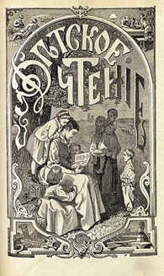 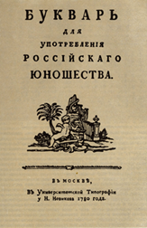 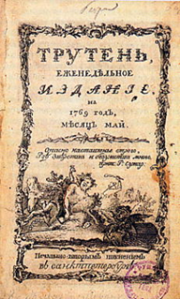

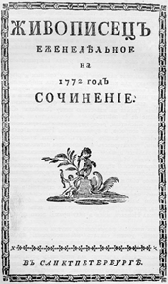 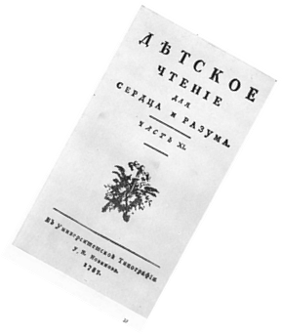

***РОССИЯ УЧИЛАСЬ ГОВОРИТЬ, ЧИТАТЬ И ПИСАТЬ ПО – РУССКИ ПО КНИГАМ И ЖУРНАЛАМ, ИЗДАВАЕМЫМ В МОСКВЕ У НОВИКОВА.***

***ПЕТР АНДРЕЕВИЧ ВЯЗЕМСКИЙ***

НИКОЛАЙ ИВАНОВИЧ УЧРЕДИЛ В МОСКВЕ ПЕРВУЮ БИБЛИОТЕКУ ДЛЯ ЧТЕНИЯ, РАЗВЕРНУЛ КНИГОИЗДАТЕЛЬСКОЕ ДЕЛО С НЕБЫВАЛОЙ ДО ТОГО ВРЕМЕНИ ШИРОТОЙ, УСТРАИВАЛ КНИЖНУЮ ТОРГОВЛЮ В ГОРОДАХ И В ДЕРЕВНЯХ. ДО НЕГО В МОСКВЕ БЫЛО ЛИШЬ ДВЕ КНИЖНЫХ ЛАВКИ.

ДАВАЙТЕ УЗНАЕМ КОЛИЧЕСТВО КНИЖНЫХ ЛАВОК, ВОЗРОСШИХ ПОД ВЛИЯНИЕМ НИКОЛАЯ ИВАНОВИЧА НОВИКОВА.

ЗАДАНИЕ: УПРОСТИТЕ ВЫРАЖЕНИЕ  И НАЙДИТЕ ЕГО ЗНАЧЕНИЕ ПРИ Х = .

ОТВЕТ: КОЛИЧЕСТВО КНИЖНЫХ ЛАВОК УВЕЛИЧИЛОСЬ В 10 РАЗ!

**ПОСЛЕДНИЕ ГОДЫ ЖИЗНИ**

**НИКОЛАЯ ИВАНОВИЧА**

**НОВИКОВА**

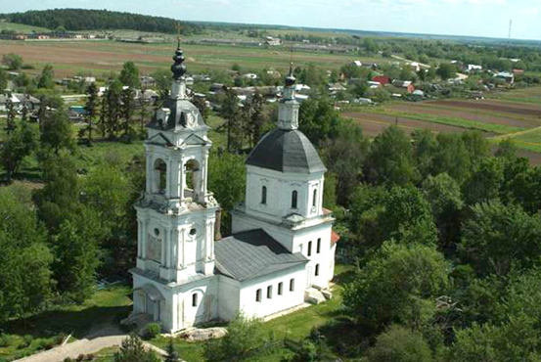

**РЕЦЕПТ ОТ РАЗНЫХ ГОРЕСТЕЙ**

**«ЭЛЕКСИР УНИВЕРСАЛИССИМЕ»**

**«НА ВСЕ ПРОИСШЕСТВИЯ С ВАМИ, ЛЮБЕЗНЫЙ ДРУГ, ВНУТРИ И**

**СНАРУЖИ РЕЦЕПТ ОДИН: ТЕРПЕНИЕ, ПОКОРНОСТЬ, ПРЕЛОМЛЕНИЕ**

**СОБСТВЕННОЙ ВОЛИ И ПРОЧ. И ПРОЧ.; ВСЕ СМЕШАВ, УПОТРЕБЛЯТЬ**

**ПОУТРУ И ВЕЧЕРУ ПО СТОЛОВОЙ ЛОЖКЕ»**

**Н.И. НОВИКОВ.**

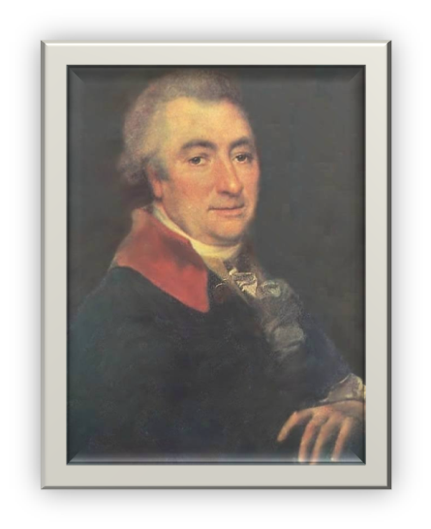

**«Надо прежде всего узнать свое Отечество, свои родные места…**

**Не должно спрашивать у других об их достопримечательностях,**

**ежели сами не можем рассказать им о своей земле…»**

**Николай Иванович Новиков**

**КРОССВОРД**

|  |  |  |  |  |  |  |  |  |  |  |  |  |
| --- | --- | --- | --- | --- | --- | --- | --- | --- | --- | --- | --- | --- |
|  | **1** |  |  |  |  | **8** |  |  |  |  |  |  |
|  |  |  | **2** |  |  |  |  |  |  |  |  |  |
|  |  |  |  |  |  | **3** |  |  |  |  |  |  |
|  | **4** |  |  |  |  |  |  |  |  |  |  |  |
|  | **5** |  |  |  |  |  |  |  |  |  |  |  |
|  |  |  | **6** |  |  |  |  |  |  |  |  |  |
|  |  |  | **7** |  |  |  |  |  |  |  |  |  |

1. Название первого сатирического журнала
2. Родовое имение, в котором родился Н. И. Новиков.
3. Количество крестьянских домов, сохранившихся до наших дней.
4. Название обличительного журнала
5. Река, на берегах которой расположено село Авдотьино.
6. Стиль, в котором создана Авдотьинская церковь Тихвинской иконы Божьей Матери..
7. Название книги для Российского юношества.
8. Фамилия русского журналиста, издателя, общественного деятеля.

ОТВЕТЫ К КРОССВОРДУ:

|  |  |  |  |  |  |  |  |  |  |  |  |  |
| --- | --- | --- | --- | --- | --- | --- | --- | --- | --- | --- | --- | --- |
|  | 1. т | р | у | т | е | **н** | ь |  |  |  |  |  |
|  |  |  | 2.а | в | д | **о** | т | ь | и | н | о |  |
|  |  |  |  |  |  | **3.в** | о | с | е | м | ь |  |
|  | 4.ж | и | в | о | п | **и** | с | е | ц |  |  |  |
|  | 5.с | е | в | е | р | **к** | а |  |  |  |  |  |
|  |  |  | 6.б | а | р | **о** | к | к | о |  |  |  |
|  |  |  | 7.б | у | к | **в** | а | р | ь |  |  |  |

**ТИПОГРАФИЯ ГБУВУ «СОЦИАЛЬНЫЙ ПРИЮТ ДЛЯ ДЕТЕЙ И ПОДРОСТКОВ»**

**5 ЭКЗЕМПЛЯРОВ**

**2014 – 2015 УЧЕБНЫЙ ГОД**